Инструкция по заполнению типового соглашения.
- Шапка заполняется в региональном штабе (номер заявки в колонтитуле, ФИО заявителя, номер телефона и адрес проживания)
- В строчке волонтеров заполняется ФИО волонтеров в родительном падеже и номер мобильного телефона.
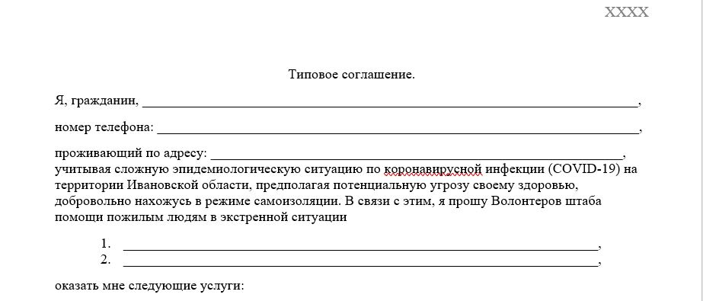

- Перечень услуг и продуктов заполняется в региональном штабе
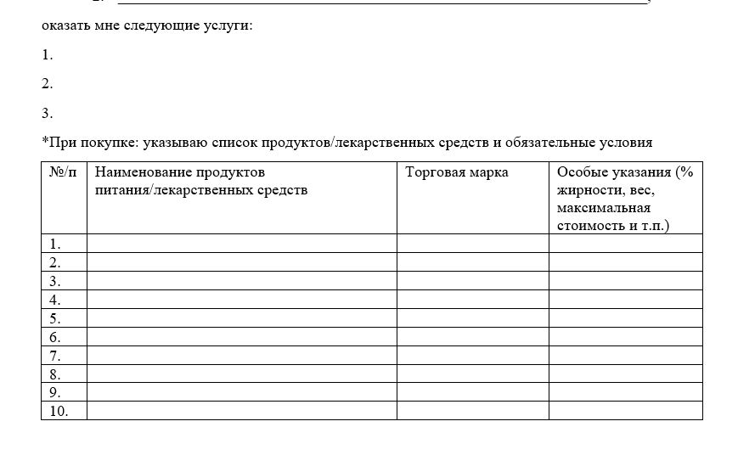
- После перечней услуг и продуктов/лекарственных средств, уточненную сумму (сколько заявитель выдает на руки волонтерам), вписывают в конец 1 страницы (цифрами и прописью)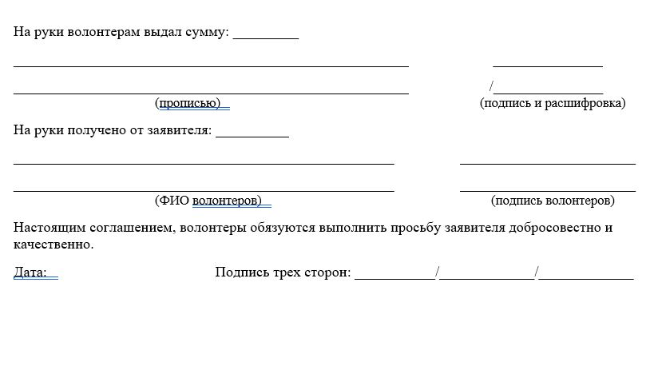
Далее заявитель ставит свою подпись и расшифровку

- В графе «на руки получено от заявителя» пишется сумма цифрами, ниже ФИО волонтеров в именительном падеже и подпись каждого

- В самой последней строке ставится дата выхода волонтеров к заявителю и подписи 3 сторон (заявитель в 1 пространстве, затем оба волонтера в каждом пространстве)

ДАТА ЗАЯВИТЕЛЬ Волонтер 2

Волонтер 1

- Далее заполняется 2 страница. Расписка о получении денежных средств.
В ней указывается ФИО обоих волонтеров в именительном падеже, ФИО заявителя в именительном падеже, сумма средств (цифрами) выданных на руки, дата выдачи средств в самом контексте расписки
Далее, ставиться дата выхода, после волонтеры подписываются в 1 поле, во втором фамилия и инициалы (можно в рукописном виде, можно пропечатать заранее)

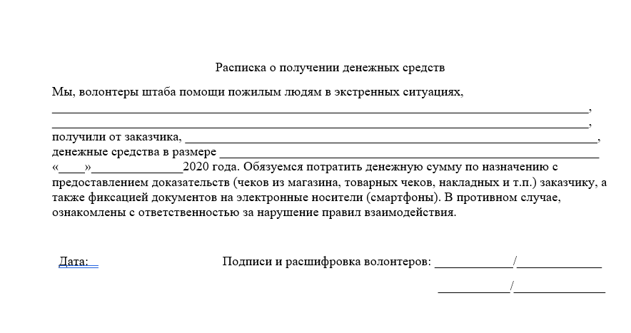

- Далее заполняется 2 страница. Расписка о возврате денежных средств.
В ней указывается ФИО обоих волонтеров в именительном падеже.
Далее, ставиться дата выхода, после волонтеры подписываются в 1 поле, во втором фамилия и инициалы (можно в рукописном виде, можно пропечатать заранее)
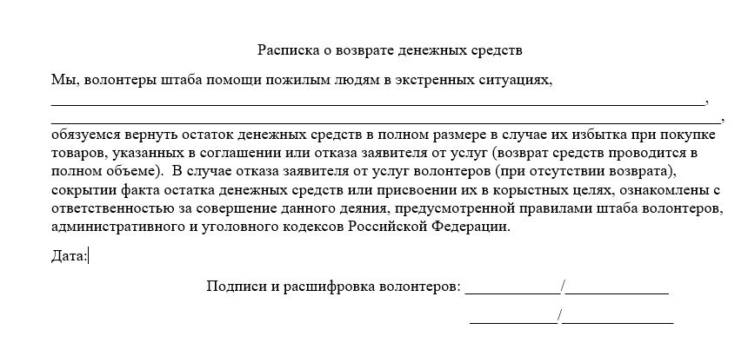

- Далее заполняется 2 страница. Акт сдачи.
В нем указывается ФИО заявителя в именительном падеже.
Далее, ставиться дата выхода.
После выполнения заявки, волонтеры ставят сумму к возврату (если таковая имеется) в рукописном виде цифрами, заявитель подписывается в 1 поле, во втором фамилия и инициалы (можно в рукописном виде, можно пропечатать заранее) 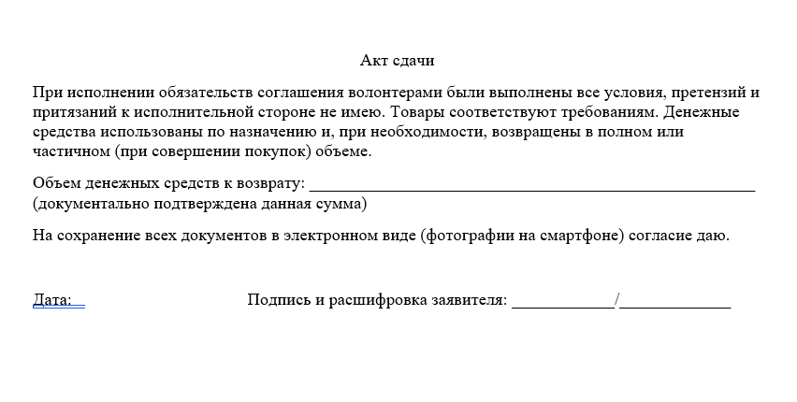
ФОРМИРОВАНИЕ ОТЧЕТА

- Типовое соглашение печатается в 2-х экземплярах (один экземпляр отдается заявителю (без отрывов частей листа, а полностью листы!!!!), второй – для отчета (скан, фото))
- Подписи ставятся одинаково в 2-х экземплярах.
- Фото обязательно!!!: чеков, накладных и т.п. Если на чеках есть QR-коды, то они должны быть полностью. Если в магазинах, рынках и т.д. не выдают чеки – то попросить написать на бумажке дату, время, сумму покупки и подпись.
- Фото обязательно!!!: ФАКТА ПЕРЕДАЧИ ПРОДУКТОВ/ЛЕКАРСТВ/КВИТАНЦИЙ заявителю (не селфи!!!!! волонтеров, а именно факт передачи товаров)
Если заявитель против присутствия себя на фото, то можно фото рук, чтобы передали, фото волонтера с товарами на фоне двери квартиры или калитки)
Также, можно фото мешка с продуктами (если выходит волонтер один) на фоне двери или калитки.

